Образовательный квест по теме «Через кротовые норы к звездам…»
Цель: повторить и обобщить знания обучающихся по предметам общеобразовательного цикла.
Задачи:
– апробировать новую форму в системе внеклассной работы, способствующую развитию интеллектуальных способностей учащихся;
– показать межпредметную связь физики, химии, астрономии, биологии и географии;
– оценить уровень знаний, умений и навыков обучающихся по предметам общеобразовательного цикла.
Целевая аудитория: учащиеся 7-ых классов МАОУ гимназии № 18.
Место проведения: Муниципальное автономное общеобразовательное учреждение гимназия № 18.
Продолжительность: 90 минут.
Предметное содержание
По содержанию данное мероприятие представляет собой межпредметный квест, охватывающий следующие дисциплины общеобразовательного цикла: химия, физика, астрономия, биология.
Идея квеста
Обучающимся предлагается отправится в космическое путешествие к далеким звездам и планетам. Перемещение будет происходить не на ракете, а через кротовые норы (это особенность пространства-времени, представляющая собой в каждый момент времени «туннель» в пространстве, т.е. это проход между космическими областями или даже между разными вселенными).
На каждом этапе участники получают букву, входящую в закон всемирного тяготения. В конце квеста они получают словесную формулировку закона и по ней из собранных букв составляют математическую формулу.
Сюжет квеста
Квест проходит в три этапа: общий сбор, прохождение маршрута, подведение итогов.
Общий сбор
Все участники собираются в назначенное время в назначенном месте, знакомятся с темой, целью и правилами игры, проходят инструктаж по правилам техники безопасности.
Для того, чтобы отправится в путешествие, необходимо разгадать ребус, ответом на который будет то, с помощью чего участники будут перемещаться по космосу.
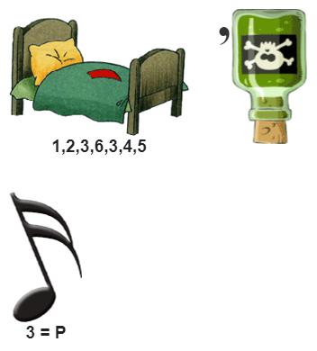

Капитаны получают маршрутные листы. Все команды начинают движение с разных станций. Каждую команду сопровождает «Опытный астронавт», который следит порядком, за временем и правильностью выполнения заданий, а также за соблюдением правил техники безопасности.
На каждом этапе участников встречает «местный житель», который рассказывает о своей планете/звезде, выдает задание и оценивает его выполнение.
Маршрутный лист
1 этап. Приветствую вас, путешественники. Ни для кого не секрет, что подготовка космонавта перед отлетом занимает огромное количество времени. Человек, который отправляется в космос, должен быть готов к различного рода перегрузкам. Также у космонавта меняется рацион питания.
Дневной рацион космонавта РФ составляет 2800Ккал, при этом космонавт должен получать в сутки не менее 118 грамм жиров, 100 грамм белков, 300 грамм углеводов. Его разбивают на 4 приема пищи.
В рационе: мясо с овощами, крупами, черносливом, жаркое, котлеты, картофельные оладьи, свинину и говядину в брикетах, бифштекс, индейку под соусом, мясную солянку, суп с грибами, рис с тушёными овощами, омлет с куриной печёнкой, греческий салат, шоколадные пирожные, сыр, овощи и фрукты, супы и соки – сливовый, яблочный, смородиновый.
Правильный рацион – это пирамида, основание которой составляют крупяные изделия, хлебобулочные изделия. Затем – овощи и фрукты. На ещё более узкой площадке – молочные и кисломолочные продукты. Затем – мясо, рыба, а на самом верху – сласти, алкоголь, деликатесы.
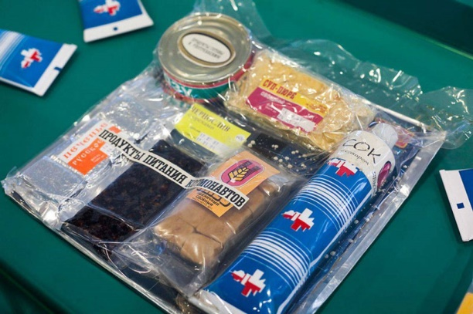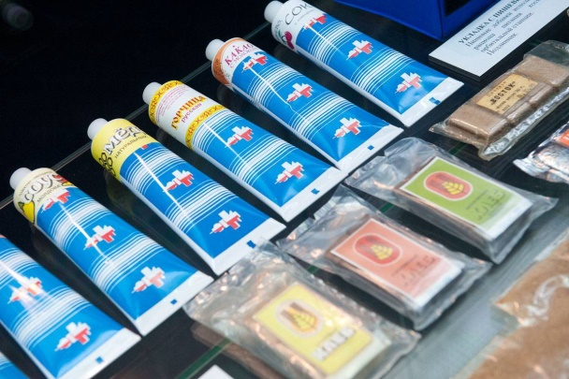

Суточный рацион питания космонавта на борту:
Наименование продуктов | Масса, г | Содержание, г
Наименование продуктов | нетто | воды | белков | жиров | углеводов
Бекон рубленный | 50 | 2,5 | 4,0 | 9,2 | 30,1
Картофельное пюре | 45 | 18,9 | 2,9 | 1,0 | 21,0
Хлеб бородинский | 50 | 12,5 | 1,6 | - | 32,6
Десерт фруктовый, слива, вишня | 24 | - | - | - | 20,0
Судак пикантный | 25 | 2,4 | 2,4 | 2,6 | 17,6
Галеты «Арктика» | 45 | 1,3 | - | - | 37,8
Паштет перепелиный | 30 | 1,5 | 6,0 | 4,5 | 14,0
Борщ с мясом | 52,5 | 2,6 | 18,4 | 7,9 | 16,7
Говядина таллинская с картофельным пюре | 45 | 18,9 | 2,9 | 1,1 | 20,7
Хлеб ржаной московский | 50 | 12,5 | 0,5 | - | 34,2
Палочки из айвы | 25 | 1,0 | 6,4 | 6,3 | 9,9
Ассорти мясное | 165 | 60,8 | 13,5 | 22,6 | 40,6
Творог с черносмородиновым пюре | 30 | 9,6 | 2,7 | 2,3 | 15,0
Хлеб пшеничный сдобный | 46 | - | - | - | 40,0
Икра любительская | 82,5 | 52,0 | 3,3 | 11,1 | 11,5

Задание:

Разработать космическое меню на сутки, посчитать калорийность пищи:
Прием пищи | Меню | Калорийность

1 завтрак

2 завтрак

Обед

Ужин

 |  | Итого в сутки
Получают букву $m_{1}$
2 этап. Вы прилетели на планету, которая имеет одно из самых красивых названий планет Вселенной – Татуин или HD188753 Ab. Она располагается в созвездии Лебедя, состоящего из трех объектов: желтый, красный и оранжевый карлики. Предположительно, Татуин – это горячий газовый гигант, облетающий вокруг главной звезды за 3,5 дня.
Как и на любой другой обитаемой планете мы не представляем свою жизнь без галита или поваренной соли. Без соли не обходится почти ни одна отрасль промышленности. Перекись натрия регенерирует воздух в кабине космического корабля и в подводной лодке. Облако паров натрия, выпущенных из космических ракет, позволяет определить местоположение ракеты и уточнить траекторию ее полета. Установлено, что 1 мм³ каменой соли способен хранить до миллиарда единиц информации. Это открывает возможность использовать крупицы соли в компьютерах. Концентрированные растворы являются хорошими антисептиками.
Задание
Приготовить 200г 5% раствора поваренной соли. Оформить отчет в химический журнал.
Название опыта:
Цель:
Оборудование:
Реактивы:
Ход работы:
1.
2.
3.
Вывод о проделанной работе.
Получают букву $r^{2}$
3 этап. Приветствую вас на планете Мафусаил. Самое красивое название планеты – Мафусаил, звучит, как какое-то демоническое имя. Она вращается сразу вокруг двух объектов – белого карлика и пульсара. За шесть земных месяцев Мафусаил совершает полный оборот.
Задание
Как и любые другие планеты, Мафусаил находится среди звезд, которые мы, как и вы, объединили в созвездия и дали им различные названия. Вам всем хорошо известны 12 зодиакальных созвездий, через которые проходит ваше Солнце в течение года. Вам предлагается на координатной плоскости построить точки, координаты которых даны, узнать созвездия, которые знакомы вам, а также дать название моим созвездиям.
Примечание: Буквы в созвездии повторяются. Необходимо соединять точки в той последовательности, в которой они указаны. Если после построения рисунка, узнать созвездие не удается, то даются три подсказки.
Созвездие №1:
$$A\left(2;3\right), B\left(4;4\right), C\left(5;3\right), A\left(2;3\right), D\left(-9; 6\right), E\left(-10;6\right), G \left(-11;1\right), H \left(-14; -1\right),$$
$$G\left(-11;1\right), I\left(-6;1\right), J \left(0;1\right), K\left(6;2\right), J \left(0;1\right), A (2;3)$$
Подсказка № 1: в этом созвездии Солнце находится весной 21.03 – 19.04.
Подсказка № 2 | Подсказка № 3
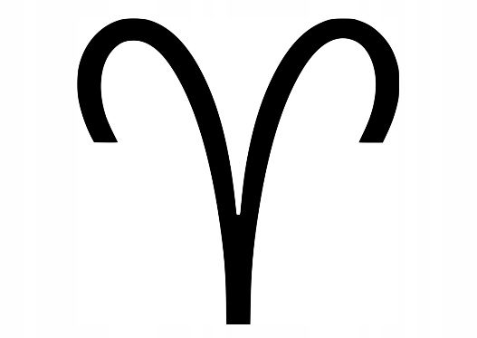 | 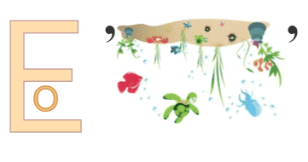
Созвездие № 2:
$$A\left(13;10\right), B \left(12; -7\right), C \left(9;7\right), D \left(6;0\right), E \left(11;-5\right), A \left(13;10\right), F \left(11, -5\right), G \left(4;4\right),$$
$$H\left(4;2\right), I \left(-6;1\right), J \left(-8;1\right), K \left(-16; -4\right), J \left(-8;1\right), L \left(-8;-2\right), M \left(-10; -6\right),$$
$$N \left(-8; -8\right), L\left(-8;-2\right), O \left(2;-6\right), L \left(-8;-2\right), D \left(6;0\right), P (7;-4)$$
Подсказка № 1: в этом созвездии Солнце находится летом 23.07 – 22.08
Подсказка № 2 | Подсказка № 3
 | 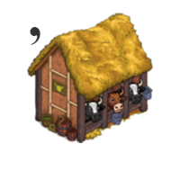

Созвездие № 3
$$A\left(0;0\right), B\left(-1;1\right), C \left(-3;1\right), D \left(-2;3\right), E \left(-3;3\right), F \left(-4;6\right), G \left(0;8\right), H \left(2;5\right),$$
$$I \left(2;11\right), J \left(6;10\right), K \left(3;9\right), L \left(4;5\right)M \left(3;0\right), N \left(2;0\right), O \left(1;-7\right), P \left(3;-8\right),$$
$$Q\left(0;-8\right), A(0;0)$$
Подсказка № 1: когда наше Светило находится в этом созвездии, то мы его видим как вытянутое огромное яйцо
Подсказка № 2 | Подсказка № 3
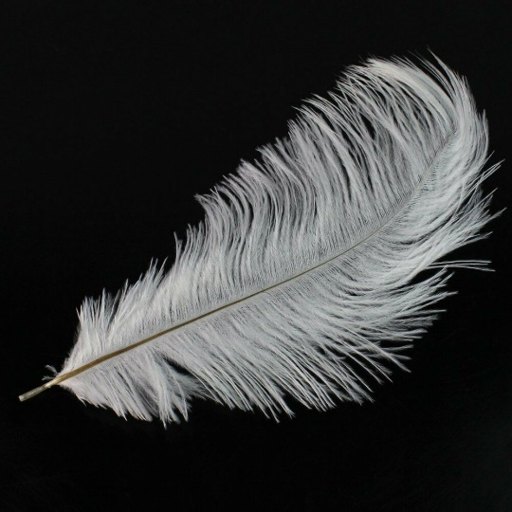 | 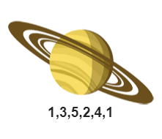

Получают букву $F$
4 этап. Вы очутились на планете очень похожей на Землю. Имя ей Глизе. У нее почти такая же орбита, сама она вращается вокруг своего светила в зоне, где не исключено возникновение жизни. И кто знает, может на ней она есть, но пока нам это неизвестно.
Возможно, рядом с ней есть планеты, которые похожи на те, что вращаются вместе с Землей вокруг Солнца.
Задание
Прочитать текст, записать химические формулы веществ, о которых идет речь в тексте, определить относительные молекулярные массы данных веществ. Сделать вывод о химическом составе планет.
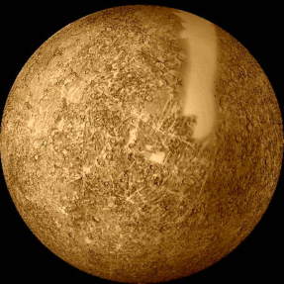 | Меркурий – самая близкая к Солнцу планета.  Меркурий покрыт силикатными породами, сходными с земными.
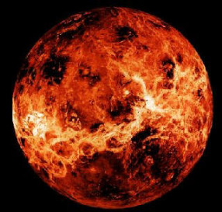 | На Венеру советские ученые отправили несколько автоматических лабораторий. Полученные сведения были переданы на Землю. Теперь достоверно известен состав атмосферы этой планеты: углекислого газа около 97 %, азота не более 2 %, водяного пара около 1 %, кислорода не более 0,1 %.
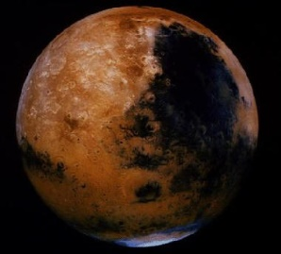 | Марс. Установлено, что атмосфера этой планеты состоит почти из углекислоты, есть немного азота, кислорода и водяного пара. Атмосфера Марса очень разрежена.
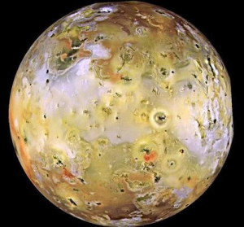 | Юпитер. Ядро планеты окружено оболочкой из металлического водорода. Химики открыли в атмосфере Юпитера много различных соединений. На 98 % Юпитер состоит из водорода и гелия. Обнаружены также вода и сероводород. Найдены признаки метана и аммиака.
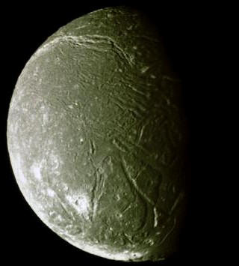 | Синий цвет Урана является результатом поглощения красного света метаном в верхней части атмосферы. Атмосфера Урана состоит примерно на 83% из водорода, на 15% из гелия и на 2% из метана.
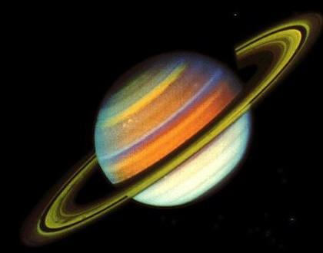 | Атмосфера Сатурна - в основном, водород и гелий. Но из-за особенности образования планеты большая, нежели на Юпитере, часть Сатурна приходится на другие вещества. "Вояджер 1" выяснил, что около 7 процентов объема верхней атмосферы Сатурна - гелий (по сравнению с 11-ю процентами в атмосфере Юпитера), в то время как почти все остальное – водород.
Получают букву $m_{2}$
5 этап. Среди всех объектов, самое красивое название планеты, а также самое необычное строение у Рака-е или Алмазной планеты. Свое прозвище она получила не случайно. По подсчетам ученых, Раке-е тяжелее Земли в восемь раз. Главный ее элемент – это углерод, следовательно, большая часть объекта состоит из кристаллических алмазов. Из-за этой особенности планета считается самой дорогой во Вселенной. По подсчетам, всего 0,18 % от этого объекта смогли бы сполна погасить все мировые долги.
Задание
Рассчитайте стоимость этой планеты. Известно, что средняя плотность алмаза $3500 кг/м^{3}$, радиус алмазной планеты в 2 раза превышает радиус Земли (6371 км), стоимость 0,0002 кг алмаза составляет 15 000 рублей.
(Ответ: $4,7∙{10}^{18} руб$)
Получают букву $G$
Подведение итогов
После прохождения всех этапов, участники получают словесную формулировку закона всемирного тяготения «Все тела притягиваются друг к другу с силой прямо пропорциональной произведению их масс и обратно пропорциональной квадрату расстояния между ними» (коэффициент пропорциональности – гравитационная постоянная). Также участникам предлагается набор математических знаков $\left(+; -; ×; \frac{}{}\right).$
В это время происходит подсчет баллов за пройденные этапы, к сумме которых потом добавляется балл от итого задания.
В заключении – награждение участников.

